TECNICA PARA LA RESOLUCIÓN DE PROBLEMAS CON EL APOYO DEL COMPUTADOR:

PASOS:

1. **Análisis y clasificación del enunciado del problema en sus elementos**

|  |  |  |
| --- | --- | --- |
| **Elemento** | **Valor** | |
| Captura de Datos | Un vehículo parte del reposo, su velocidad inicial es de 0 m/seg. |  |
| En 10 segundos su velocidad aumenta. |  |
| Su velocidad final es de 216 k/h. |  |
|  |  |
| Operaciones Aritméticas  Preguntas  Observaciones | k/h a m/seg = (k/h * m/k * h/seg) | |
| Aceleración = (velocidad final – velocidad inicial) / tiempo | |
|  | |
|  | |
| ¿Cuál ha sido su aceleración? |  |
|  |  |
|  |  |
|  |  |
| Se debe realizar la conversión de k/h a m/seg para poder realizar las operaciones. | |
|  | |
|  | |
|  | |

1. **Diagrama Entrada – Proceso – Salida**

Entradas Procesos Salidas

**V (m/seg) = V (k/h) * 0.278**

**A = (vf – vi) / t**

Velocidad final en m/seg

Tiempo

Velocidad final en k/h

Velocidad inicial

Aceleración

1. **Análisis de Procesos Aritméticos**

|  |
| --- |
| Para convertir la velocidad final en k/h a m/seg, multiplicamos el valor en k/h por el factor de conversión que es de 0.278 |
| Y para la aceleración, tomo la velocidad final menos la velocidad inicial y el resultado de dicha operación lo divido entre el tiempo. |
|  |
|  |

1. **Diseño Interfaz Hombre – Máqu**

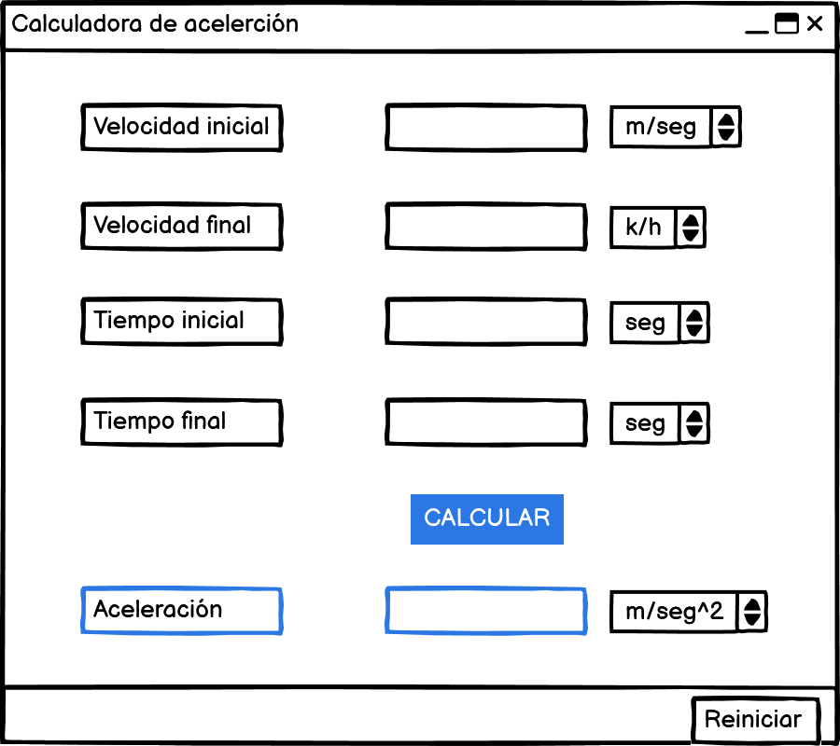

1. **Algoritmos**

|  |  |
| --- | --- |
| **Paso** | **Descripción** |
| 0 | Inicio |
| 1 | Declarar variable velocidad inicial |
| 2 | Declarar variable velocidad final en k/h |
| 3 | Declarar variable tiempo |
| 4 | Declarar constante factor de conversión |
| 5 | Leer velocidad inicial |
| 6 | Leer velocidad final en k/h |
| 7 | Leer tiempo |
| 8 | Convertir la velocidad final en k/h a m/seg |
| 9 | Escribir la velocidad final en m/seg |
| 10 | Restar la velocidad final en m/seg con la velocidad inicial |
| 11 | Dividir el resultado anterior entre el tiempo |
| 12 | Escribir el resultado de la aceleración |
| 13 | Fin |

1. **Tabla de Datos**

|  |  |  |  |  |  |  |  |  |
| --- | --- | --- | --- | --- | --- | --- | --- | --- |
| **Identificador** | **Tipo** | **TipoDato** | **Valor Inicial** | **Ambito** | | | **Observaciones** | **Documentación** |
| E | P | S |
| v_Ini | Variable | Entero | 0 | E |  |  |  | Variable donde se va a almacenar un dato ingresado por el usuario. |
| v_FinKilHor | Variable | Entero | 0 | E |  |  |  | Variable donde se va a almacenar un dato ingresado por el usuario. |
| v_tf | Variable | Entero | 0 | E |  |  |  | Variable donde se va a almacenar un dato ingresado por el usuario. |
| v_FinMetSeg | Variable | Real | 0.0 |  | P | S |  | Variable donde se va a almacenar una de las respuestas de una operación aritmética. |
| c_facCon | Constante | Real | 0.278 | E | P |  |  | Constante donde se va a almacenar un dato ingresado por el usuario. |
| v_ac | Variable | Real | 0.0 |  | P | S |  | Variable donde se va a almacenar una de las respuestas de una operación aritmética. |

1. **Tabla de Expresiones Aritméticas y Computacionales**

|  |  |
| --- | --- |
| **Expresiones Aritméticas** | **Expresiones Computacionales** |
| V (m/seg) = v (k/h) * 0.278 | v_FinMetSeg = v_FinKilHor * c_facCon |
| A = (velocidad final – velocidad inicial) / tiempo | v_ac = (v_FinMetSeg - v_Ini) / v_tf |

1. **Diagrama de Flujo de Datos**

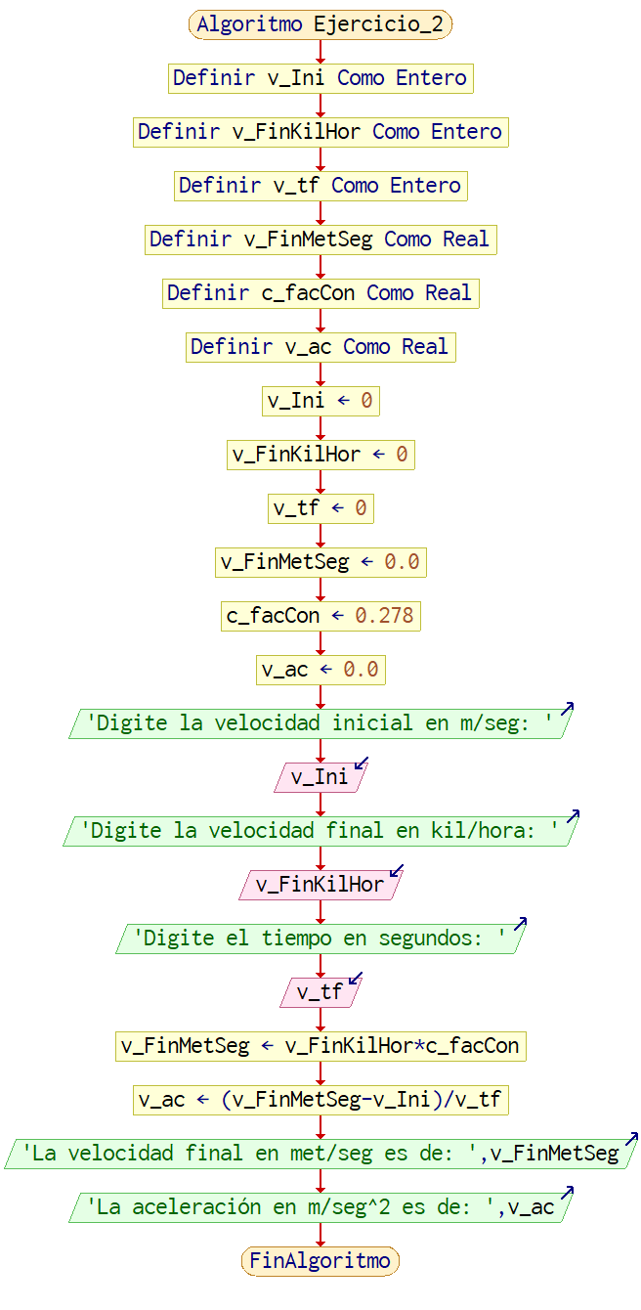



1. **Prueba de Escritorio**

|  |  |  |  |  |  |  |  |  |  |
| --- | --- | --- | --- | --- | --- | --- | --- | --- | --- |
|  | **Variables y/o Constante** | | | | | | **Salidas** | |  |
|  |  |  |  |  |  | **Calculo Manual** | **Salida Algoritmo** | **Estado** |
| **Inicialización** |  |  |  |  |  |  |  |  |  |
| **Paso *1*** |  |  |  |  |  |  |  |  |  |
| **Paso *2*** |  |  |  |  |  |  |  |  |  |
| **Paso *3*** |  |  |  |  |  |  |  |  |  |
| **Paso *4*** |  |  |  |  |  |  |  |  |  |
| **Paso *5*** |  |  |  |  |  |  |  |  |  |
| **Paso *6*** |  |  |  |  |  |  |  |  |  |
| **Paso *7*** |  |  |  |  |  |  |  |  |  |
| **Paso *8*** |  |  |  |  |  |  |  |  |  |
| **Paso *9*** |  |  |  |  |  |  |  |  |  |
| **Paso *10*** |  |  |  |  |  |  |  |  |  |
| **Paso *n*** |  |  |  |  |  |  |  |  |  |

1. **Pseudocódigo**

**/\***

**Información del Programa: Nombre de Archivos:**

**Diagrama de Flujo de Datos:** sumaNumeros.dfd

**Intefaz:** formularioPrincipal.png **Pseudocódigo:** sumaNumeros.txt **Proyecto Java:** proyectoSumaNumeros

**Ubicación:** D:\Proyectos\java\sumaNumeros

**Descripción:**

En este proyecto se capturan por teclado dos números enteros y se realizan tres funcionalidades (Sumar, Borrar y Salir)

**Autor:**

Carlos Betancourt Correa

**Version:**

1.0

**Fecha:**

Junio 15 de 2011

*/

**Modulo Principal**

**// Área de Declaración e inicialización de Variables:**

|  |  |  |  |  |  |  |  |  |  |
| --- | --- | --- | --- | --- | --- | --- | --- | --- | --- |
| **Numérico** | | | | **Texto** | | | | **Boolean** | |
| **Real** | | **Entero** | | **Cadena** | | **Char** | | **Booleam** | |
| **Identificador** | **Vlr Inicial** | **Identificador** | **Vlr Inicial** | **Identificador** | **Vlr Inicial** | **Identificador** | **Vlr Inicial** | **Identificador** | **Vlr Inicial** |
|  |  |  |  |  |  |  |  |  |  |
|  |  |  |  |  |  |  |  |  |  |
|  |  |  |  |  |  |  |  |  |  |
|  |  |  |  |  |  |  |  |  |  |
|  |  |  |  |  |  |  |  |  |  |
|  |  |  |  |  |  |  |  |  |  |
|  |  |  |  |  |  |  |  |  |  |
|  |  |  |  |  |  |  |  |  |  |
|  |  |  |  |  |  |  |  |  |  |

**// Entradas Leer (**Identificador**)** - **Procesar - Escribir (**Identificador**)** ;

**Fin_Modulo_Principal**